โครงการ สูงวัยอย่างมีคุณค่า สู่วัยชราอย่างมีความสุข
โรงเรียนผู้สูงอายุ ตำบลท่ากำชำ
กิจกรรมที่ 1
กฎหมายและสิทธิประโยชน์ของผู้สูงอายุ
การใช้ชีวิตในวัยผู้สูงอายุ
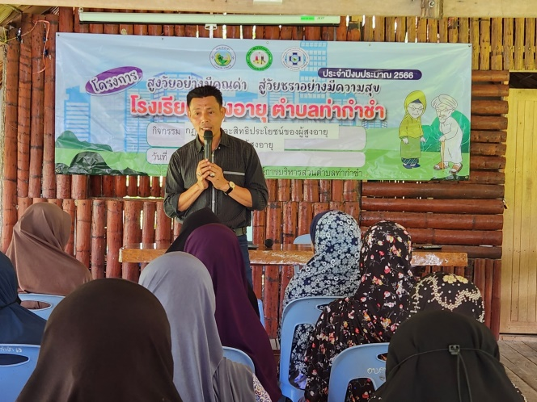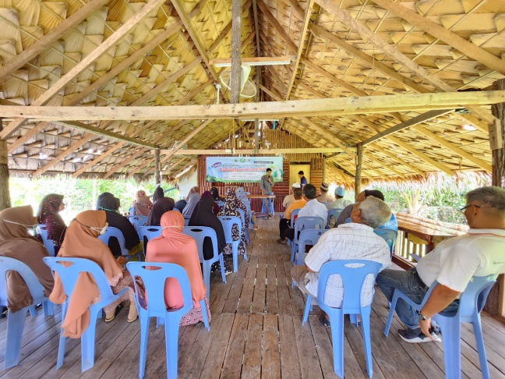

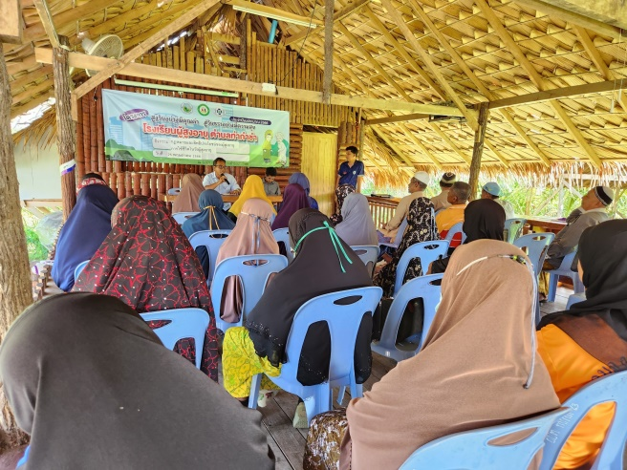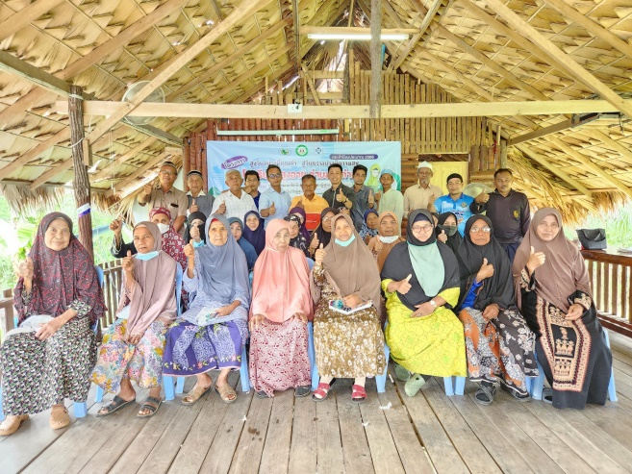

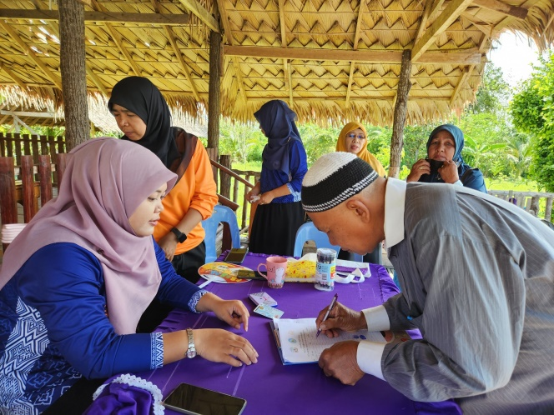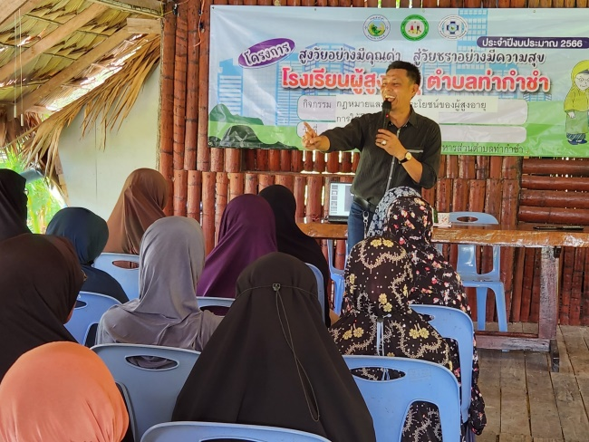

โครงการ สูงวัยอย่างมีคุณค่า สู่วัยชราอย่างมีความสุข
โรงเรียนผู้สูงอายุ ตำบลท่ากำชำ
กิจกรรมที่ 2
โรคซึมเศร้า
(การประเมินคัดกรองภาวะซึมเศร้า)
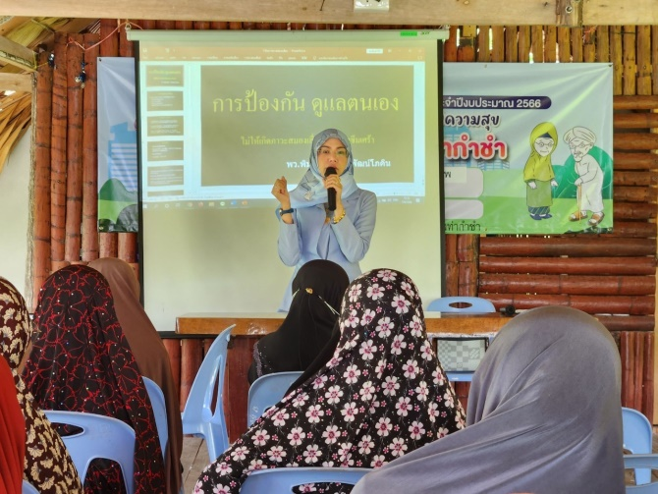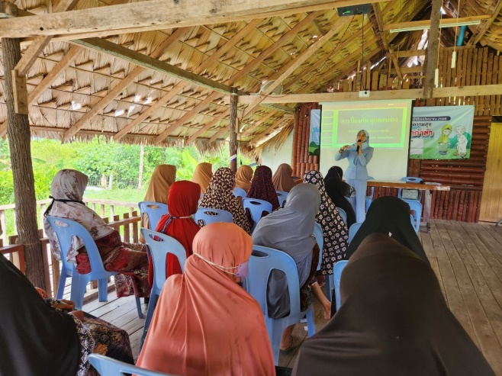

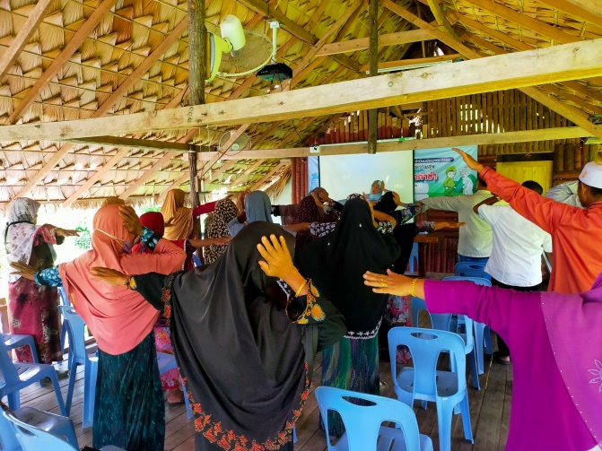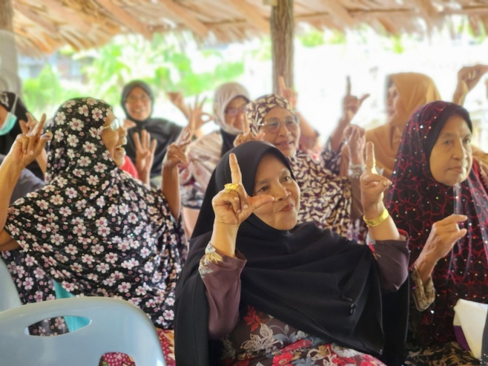

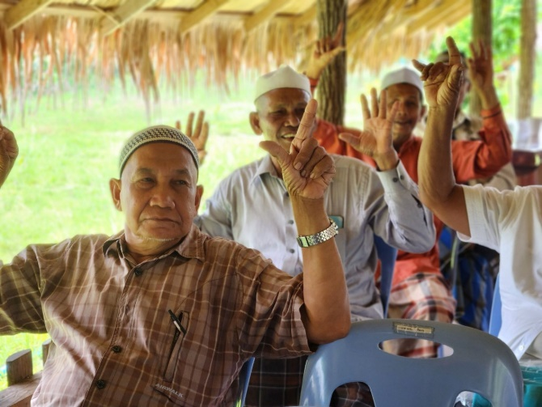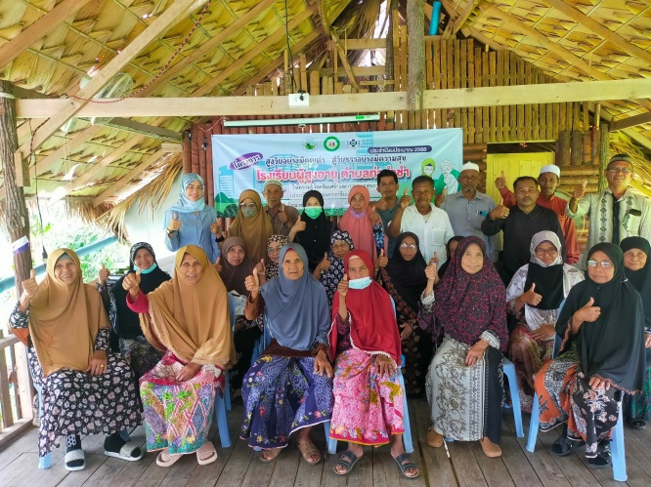

โครงการ สูงวัยอย่างมีคุณค่า สู่วัยชราอย่างมีความสุข
โรงเรียนผู้สูงอายุ ตำบลท่ากำชำ
กิจกรรมที่ 3
การจัดสภาพแวดล้อมที่เหมาะสมกับวัยผู้สูงอายุ
การดูแลผู้สูงอายุในภาวะพึ่งพิง (ผู้สูงอายุติดบ้านติดเตียง)
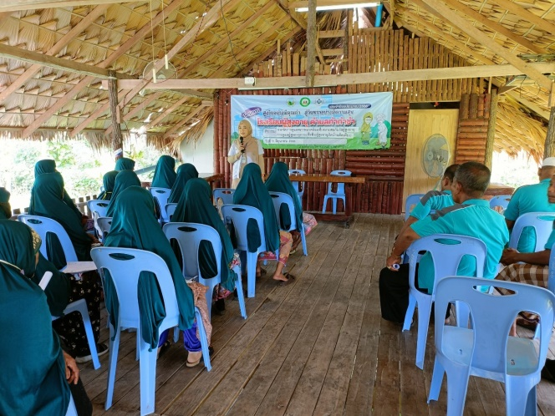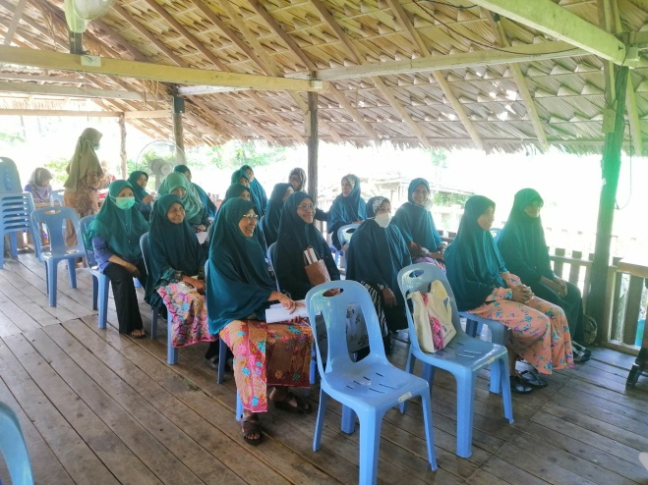

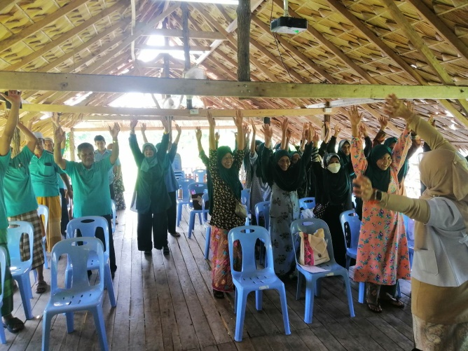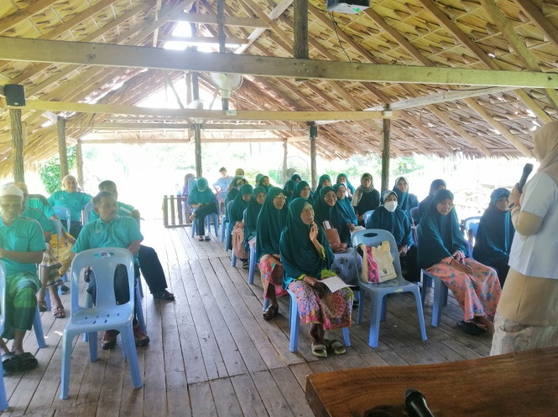

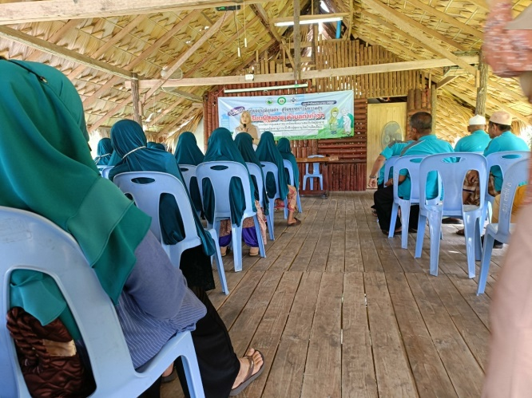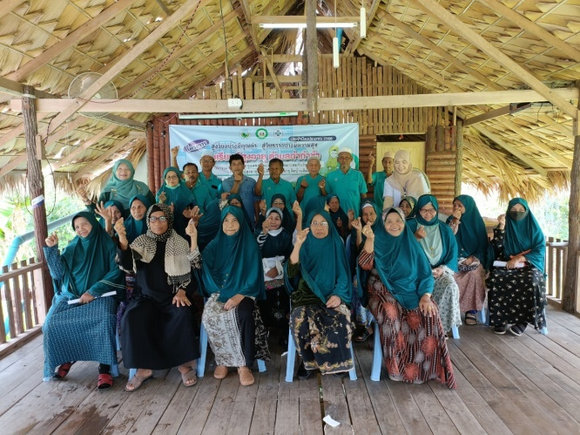

โครงการ สูงวัยอย่างมีคุณค่า สู่วัยชราอย่างมีความสุข
โรงเรียนผู้สูงอายุ ตำบลท่ากำชำ
กิจกรรมที่ 4
คุณประโยชน์สมุนไพร
สาธิต ฝึกปฏิบัติ การทำยาหม่อง สมุนไพร
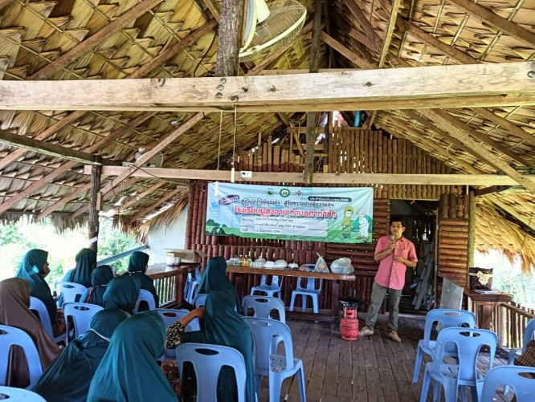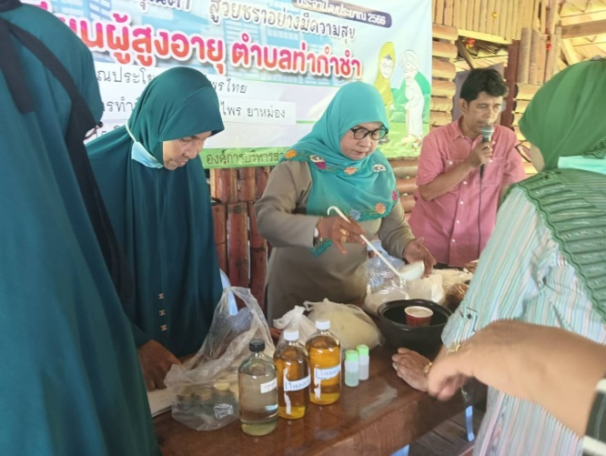

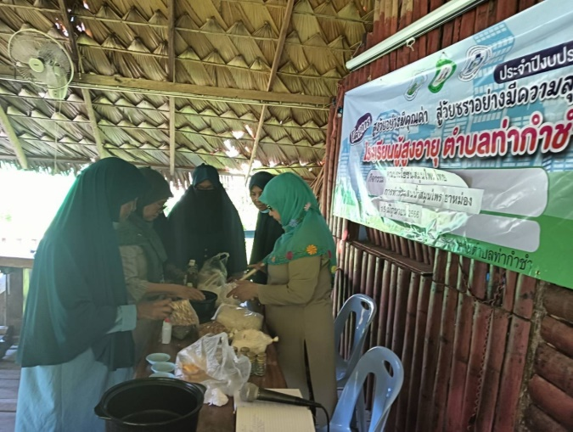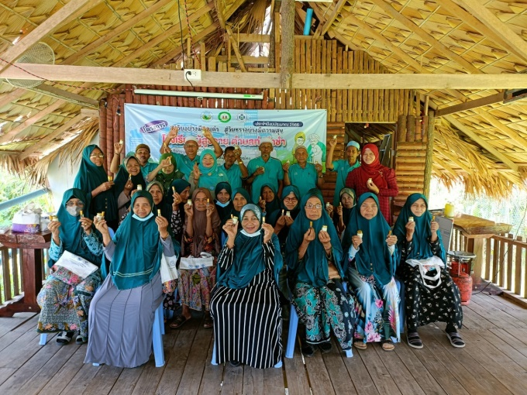

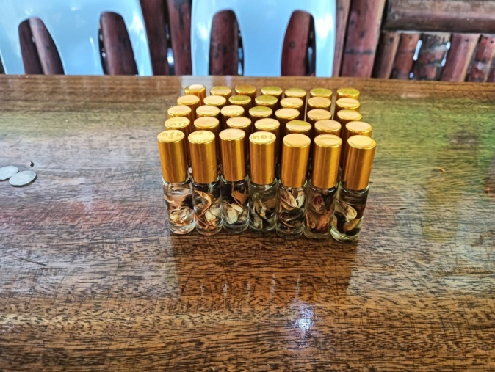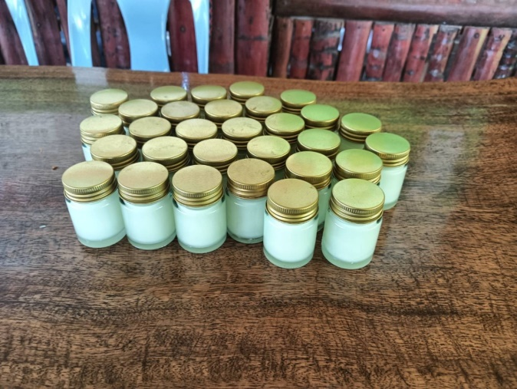

โครงการ สูงวัยอย่างมีคุณค่า สู่วัยชราอย่างมีความสุข
โรงเรียนผู้สูงอายุ ตำบลท่ากำชำ
กิจกรรมที่ 5
การทำไข่เค็มสมุนไพร
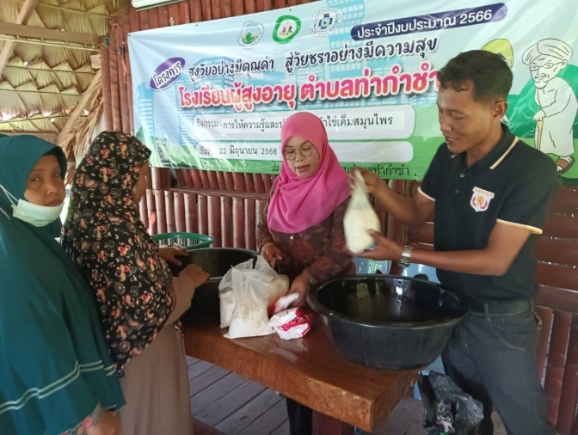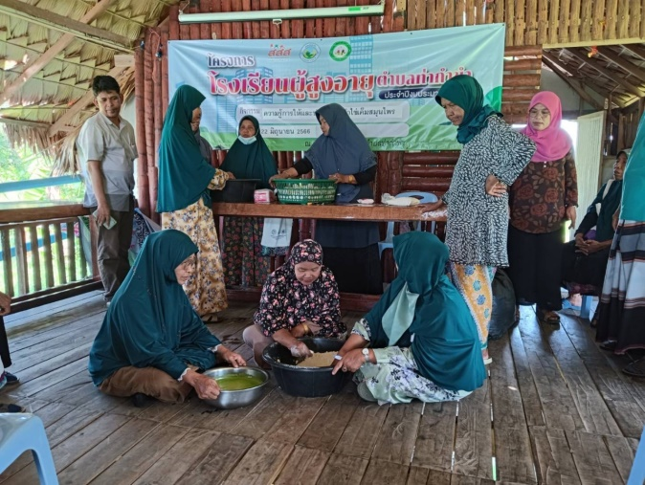

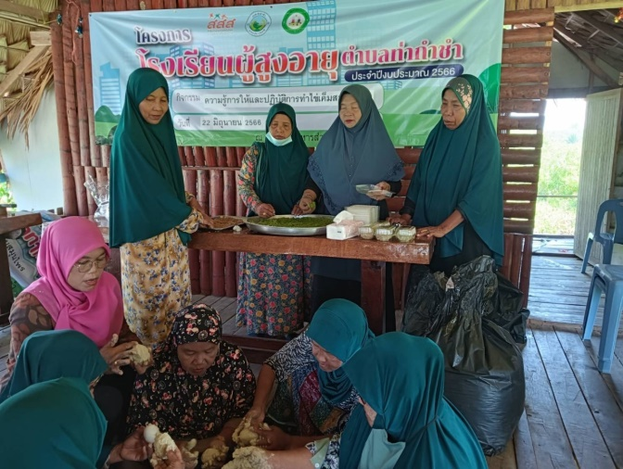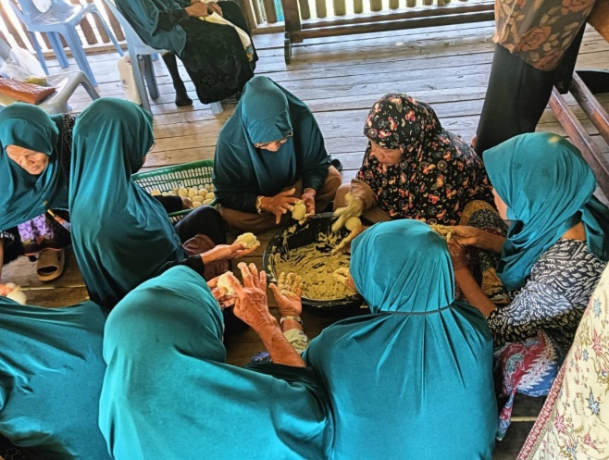

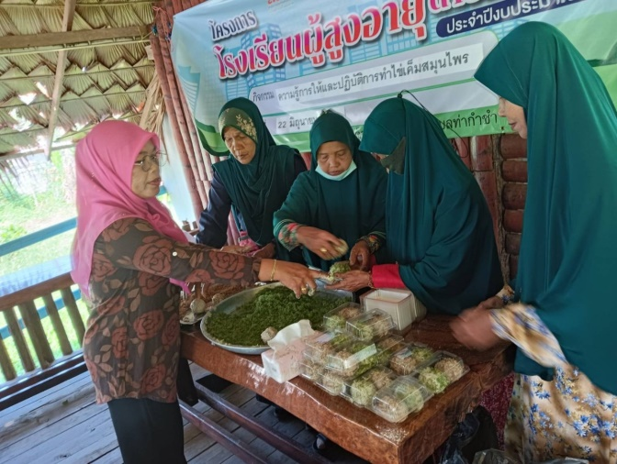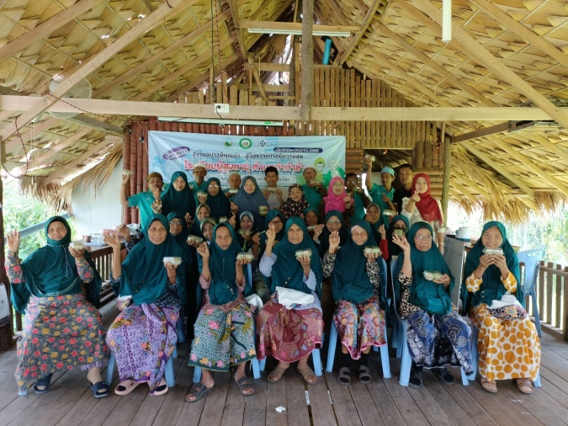

โครงการ สูงวัยอย่างมีคุณค่า สู่วัยชราอย่างมีความสุข
โรงเรียนผู้สูงอายุ ตำบลท่ากำชำ
กิจกรรมที่ 6
โรคที่พบมากทีสุดในวัยผู้สูงอายุ
ข้อควรระวังในการใช้ยา
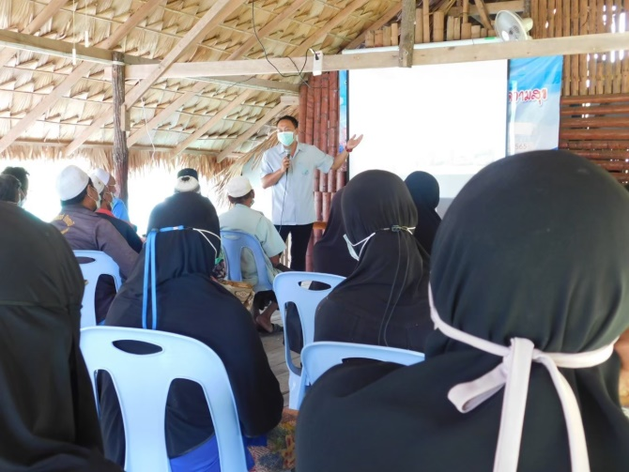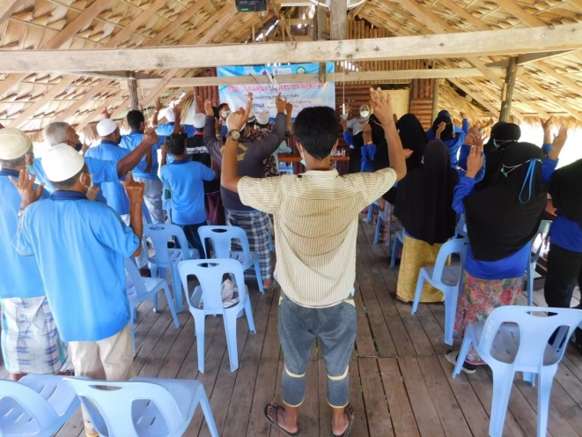

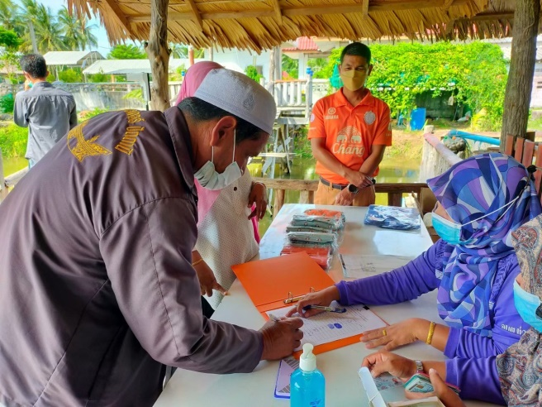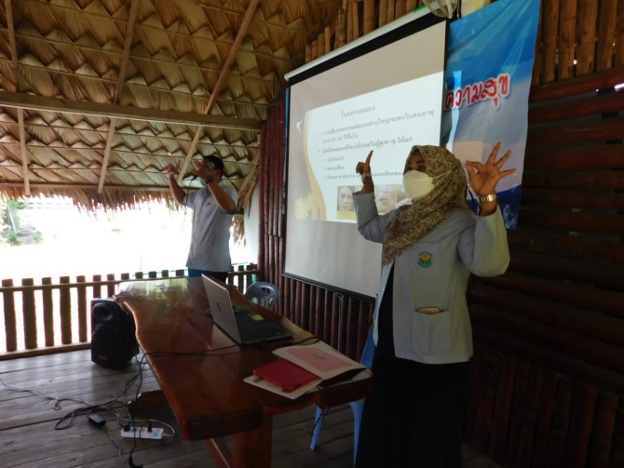

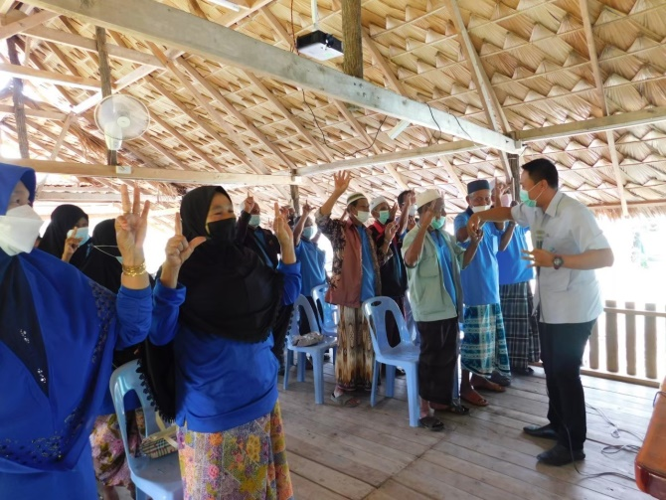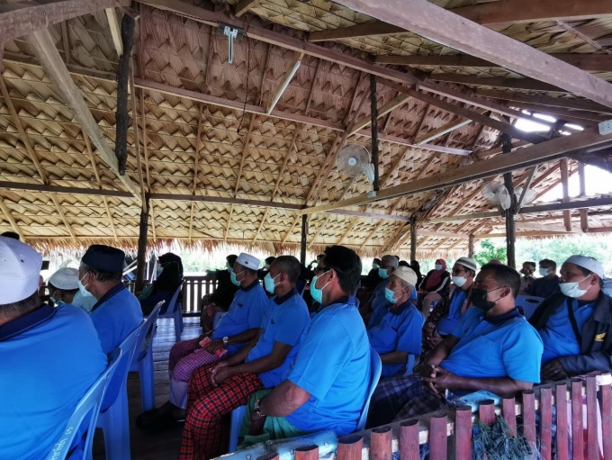

โครงการ สูงวัยอย่างมีคุณค่า สู่วัยชราอย่างมีความสุข
โรงเรียนผู้สูงอายุ ตำบลท่ากำชำ
กิจกรรมที่ 7
การฝึกอาชีพเพื่อเพิ่มรายได้ ลดรายจ่าย
การฝึกทำน้ำยาล้างจาน
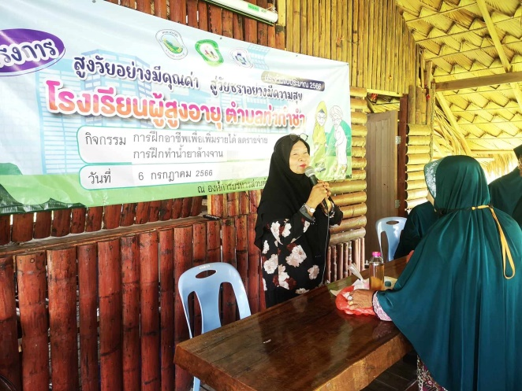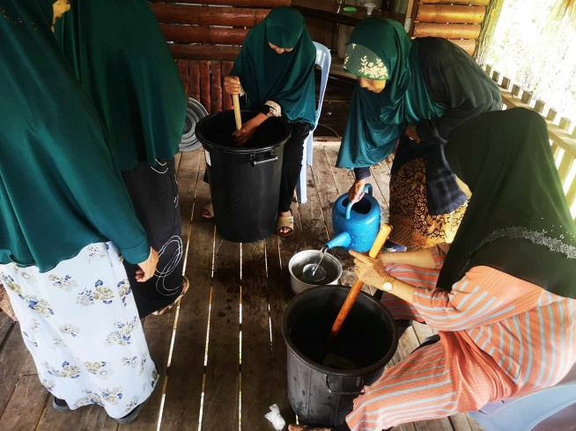

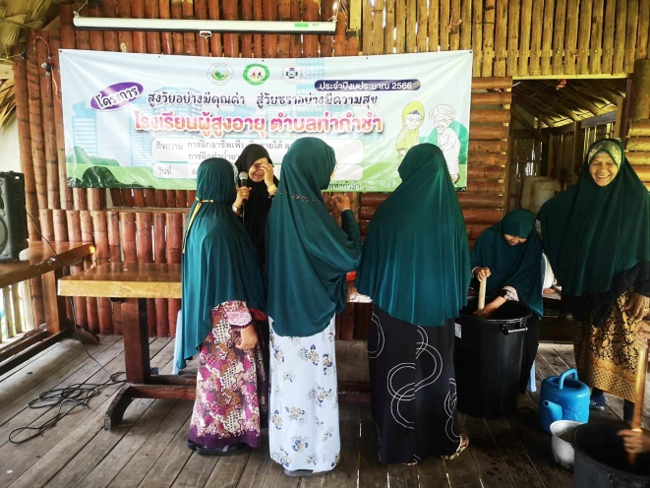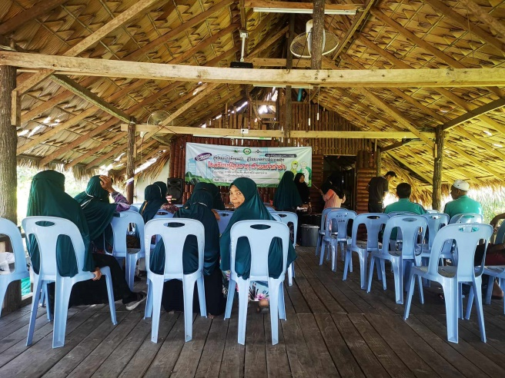

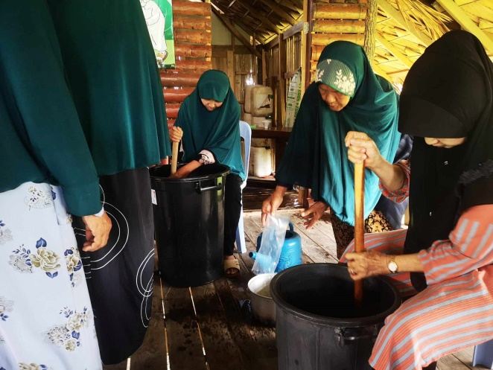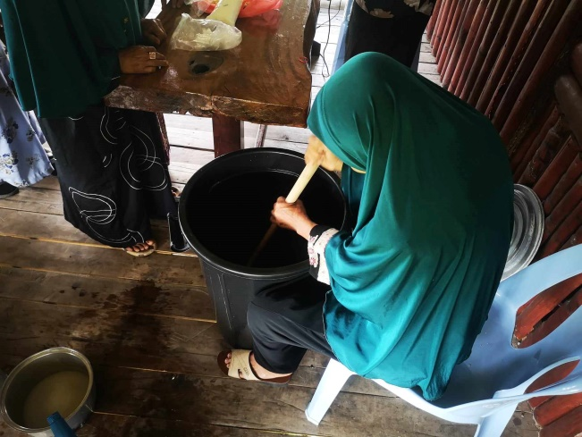

โครงการ สูงวัยอย่างมีคุณค่า สู่วัยชราอย่างมีความสุข
โรงเรียนผู้สูงอายุ ตำบลท่ากำชำ
กิจกรรมที่ 8
การดูแลสุขภาพและโภชนาการในผู้สูงอายุ
การออกำลังกายอยางไรให้มีสุขภาพแข็งแรง
